Resolución del Pleno del Instituto de Transparencia, Acceso a la Información Pública y Protección de Datos Personales del Estado de México y Municipios, con domicilio en Metepec, Estado de México, de fecha seis de noviembre de dos mil diecinueve.
VISTO el expediente formado con motivo del Recurso de Revisión 06922/INFOEM/IP/RR/2019, promovido por el C. XXXXXXXX XXXXXXX, en lo sucesivo EL RECURRENTE, en contra de la respuesta del Centro de Control de Confianza del Estado de México, en lo sucesivo EL SUJETO OBLIGADO, se procede a dictar la presente resolución con base en lo siguiente:
RESULTANDO
- En fecha catorce de agosto de dos mil diecinueve, el ahora RECURRENTE presentó a través del Sistema de Acceso a la Información Mexiquense, en lo subsecuente EL SAIMEX ante EL SUJETO OBLIGADO, la solicitud de acceso a la información pública, a la que se le asignó el número 00050/CCCEM/IP/2019, mediante la cual requirió vía SAIMEX y correo electrónico, lo siguiente:
“Solicito conocer la lista de expedientes clasificados, así como el número de expedientes que se encuentran reservados por tener datos personales.” (Sic)
- De las constancias que obran en el expediente electrónico del SAIMEX, se advierte que, en fecha veintiocho de agosto de dos mil diecinueve, EL SUJETO OBLIGADO dio respuesta a la solicitud de acceso a la información, en los términos siguientes:
“…
C. SOLICITANTE: Con un respetuoso saludo y en atención a su solicitud de información con número de folio 00050/CCCEM/IP/2019, se adjunta oficio de respuesta:

ATENTAMENTE
LA JUAN BENJAMÍN MIRA LIÉVANOS “(Sic)
Asimismo, EL SUJETO OBLIGADO adjuntó a su respuesta el archivo electrónico denominado RESPUESTA SOL 00050.pdf mismo que será objeto de estudio más adelante.
- Inconforme con la respuesta del SUJETO OBLIGADO, en fecha veintinueve de agosto de dos mil diecinueve, EL RECURRENTE, a través del SAIMEX, interpuso el recurso de revisión objeto del presente estudio, al que se le asignó el número al rubro citado, en el que señaló como acto impugnado, lo siguiente:
“Inconforme. (Sic)
Asimismo, EL RECURRENTE indicó como razones o motivos de inconformidad:
“Inconforme” (Sic)
- En fecha veintinueve de agosto de dos mil diecinueve, el recurso de que se trata se envió electrónicamente al Instituto de Transparencia, Acceso a la Información Pública y Protección de Datos Personales del Estado de México y Municipios y con fundamento en el artículo 185, fracción I de la Ley de Transparencia y Acceso a la Información Pública del Estado de México y Municipios, se turnó, a través del SAIMEX, a la Comisionada EVA ABAID YAPUR, a efecto de que decretara su admisión o desechamiento.
- En fecha cuatro de septiembre de dos mil diecinueve, atento a lo dispuesto en el artículo 185, fracciones I, II y IV, de la Ley de Transparencia y Acceso a la Información Pública del Estado de México y Municipios, se acordó la admisión a trámite del referido recurso de revisión; así como, la integración del expediente respectivo, mismo que se puso a disposición de las partes, para que en el plazo máximo de siete días hábiles, LA RECURRENTE realizara manifestaciones, alegatos y ofreciera las pruebas que a su derecho conviniera y, en el caso del SUJETO OBLIGADO, para que exhibiera el Informe Justificado correspondiente.
- De las constancias que obran en el SAIMEX, se advierte que EL RECURRENTE omitió presentar, manifestaciones y alegatos; así como, ofrecer los medios de prueba que a su derecho convinieran. Por su parte, EL SUJETO OBLIGADO remitió los archivos electrónicos denominados ÍNDICE DE INFORMACIÓN RESERVADA 2019.pdf, INFORME JUSTIFICADO RECURSO 06922.pdf, ÍNDICE DE INFORMACIÓN RESERVADA 2017.pdf, ÍNDICE DE INFORMACIÓN RESERVADA 2018.pdf mismos que se pusieron a disposición del particular en fecha veintitrés de octubre de dos mil diecinueve, en términos del artículo 185, fracción III de la Ley de la materia:

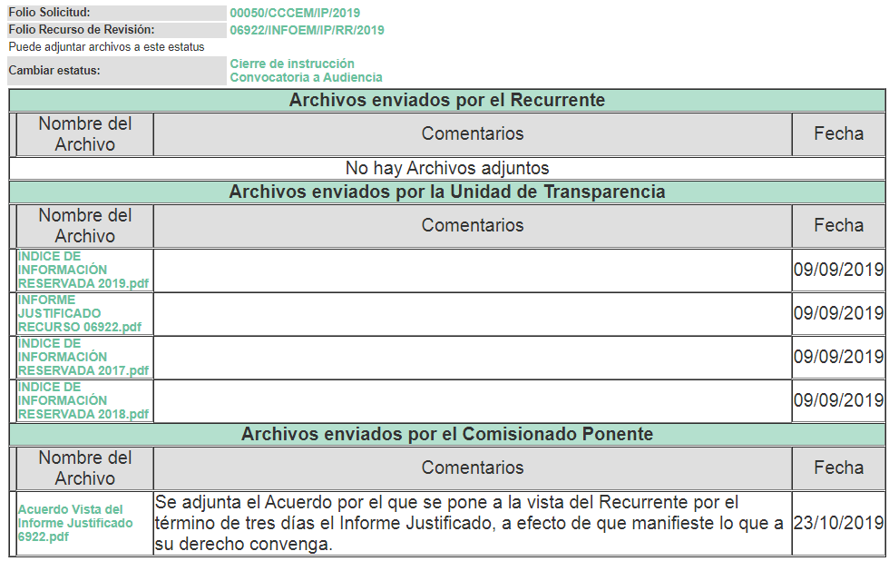
- Una vez analizado el estado procesal que guardaba el expediente, en fecha veintinueve de octubre de dos mil diecinueve, la Comisionada Ponente acordó el cierre de instrucción; así como, la remisión del mismo a efecto de ser resuelto, de conformidad con lo establecido en el artículo 185, fracciones VI y VIII de la Ley de Transparencia y Acceso a la Información Pública del Estado de México y Municipios.
- En fecha veintitrés de septiembre de dos mil diecinueve, la Comisionada Ponente acordó ampliar el plazo para resolver el recurso de revisión de mérito, por un periodo de hasta quince días hábiles, de conformidad con el artículo 181, tercer párrafo de la Ley de Transparencia y Acceso a la Información Pública del Estado de México y Municipios; y,
CONSIDERANDO
- Competencia. Este Instituto de Transparencia, Acceso a la Información Pública y Protección de Datos Personales del Estado de México y Municipios, es competente para conocer y resolver el presente recurso, conforme a lo dispuesto en el artículo 6, Apartado A, de la Constitución Política de los Estados Unidos Mexicanos; el artículo 5, párrafos vigésimo segundo, vigésimo tercero y vigésimo cuarto, fracciones IV y V, de la Constitución Política del Estado Libre y Soberano de México; los artículos 2, fracción II, 13, 29, 36, fracciones I y II, 176, 178, 179, 181, párrafo tercero y 185, de la Ley de Transparencia y Acceso a la Información Pública del Estado de México y Municipios, y los artículos 9, fracciones I y XXIV y 11 del Reglamento Interior del Instituto de Transparencia, Acceso a la Información Pública y Protección de Datos Personales del Estado de México y Municipios.
- Interés. El recurso de revisión fue interpuesto por parte legítima en atención a que fue presentado por EL RECURRENTE, quien formuló la solicitud de información pública número 00050/CCCEM/IP/2019.
- Oportunidad. El recurso de revisión fue interpuesto dentro del plazo de quince días hábiles, contados a partir del día siguiente al en que EL RECURRENTE tuvo conocimiento de la respuesta impugnada; tal y como, lo prevé el artículo 178 de la Ley de Transparencia y Acceso a la Información Pública del Estado de México y Municipios, que establece:

“Artículo 178. El solicitante podrá interponer, por sí mismo o a través de su representante, de manera directa o por medios electrónicos, recurso de revisión ante el Instituto o ante la Unidad de Transparencia que haya conocido de la solicitud dentro de los quince días hábiles, siguientes a la fecha de la notificación de la respuesta.
A falta de respuesta del sujeto obligado, dentro de los plazos establecidos en esta Ley, a una solicitud de acceso a la información pública, el recurso podrá ser interpuesto en cualquier momento, acompañado con el documento que pruebe la fecha en que presentó la solicitud.
En el caso de que se interponga ante la Unidad de Transparencia, ésta deberá remitir el recurso de revisión al Instituto a más tardar al día siguiente de haberlo recibido.”
En esa tesitura, atendiendo a que EL SUJETO OBLIGADO notificó la respuesta a la solicitud de acceso a la información pública el día veintinueve de agosto de dos mil diecinueve; así, el plazo de quince días hábiles que el artículo 178 de la Ley de la materia otorga a EL RECURRENTE para presentar el respectivo recurso de revisión, transcurrió del treinta de agosto al veinte de septiembre de dos mil diecinueve, sin contemplar en el cómputo los días treinta y uno de agosto, uno, siete, ocho, catorce y quince de septiembre de dos mil diecinueve, por corresponder a sábados y domingos, considerados como días inhábiles, en términos del artículo 3, fracción X de la Ley de Transparencia y Acceso a la Información Pública del Estado de México y Municipios, así como, el día dieciséis de septiembre, por corresponder suspensión de labores, en términos del Calendario Oficial de este Instituto, publicado en el Periódico Oficial del Estado Libre y Soberano de México “Gaceta del Gobierno”, el diecinueve de diciembre del año dos mil dieciocho. .
En ese tenor, si el recurso de revisión que nos ocupa, se interpuso el veintiocho de agosto de dos mil diecinueve, éste se encuentra dentro de los márgenes temporales previstos en el precepto legal citado en el párrafo anterior y, por tanto, su interposición se considera oportuna.
- Procedibilidad. Del análisis efectuado, se advierte la procedibilidad del presente recurso de revisión, en razón de acreditación plena de todos y cada uno de los elementos formales exigidos por el artículo 180 de la Ley de Transparencia y Acceso a la Información Pública del Estado de México y Municipios, en atención a que fue presentado mediante el formato visible en EL SAIMEX.

- Análisis de causal de sobreseimiento. Una vez determinada la vía sobre la que versará el presente Recurso, y previa revisión del expediente electrónico formado en el SAIMEX con motivo de la solicitud de información y del recurso a que da origen, es conveniente analizar si la respuesta del SUJETO OBLIGADO cumple con los requisitos y procedimientos del derecho de acceso a la información, por lo que en primer término debemos recordar que la solicitud de información planteada por EL RECURRENTE, consistió en lo que a continuación se desagrega:

- Lista de expedientes clasificados
- Número de expedientes que se encuentran clasificados

Así tenemos que EL SUJETO OBLIGADO señaló en lo conducente de su respuesta que:
“…En virtud de que la información solicitada no recae en ningún supuesto de excepciones al derecho de acceso a la información pública; mediante la siguiente tabla se enlista la información que mediante confirmación del Comité de Transparencia del Centro de Control de Confianza del Estado de México, se encuentra clasificada en la modalidad de reservada...” (sic)

Asimismo remite el listado señalando el ejercicio fiscal, el tipo de información o documento, fecha de clasificación, el número de acuerdo y Sesión en donde se emite dicho acuerdo, tal y como se muestra a continuación:
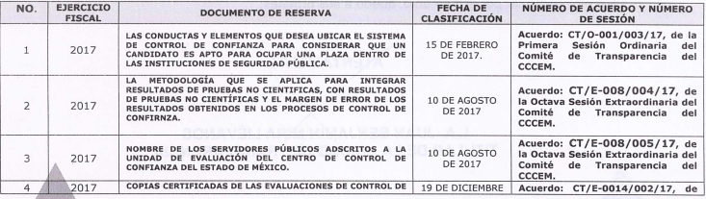

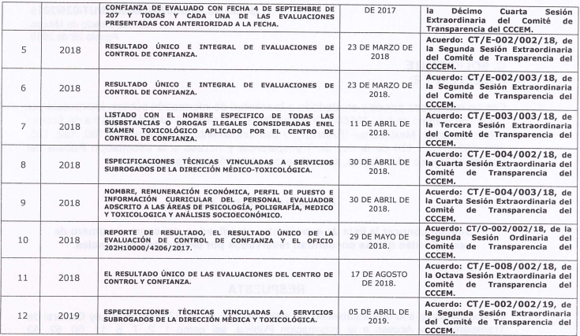

Por su parte, EL RECURRENTE señaló como acto impugnado:
“Inconforme” (Sic)”
Asimismo, señaló como razones o motivos de la inconformidad, lo siguiente:
“Inconforme” (Sic)
En un acto procesal posterior, EL SUJETO OBLIGADO, rindió su Informe Justificado adjuntando los documentos electrónicos ÍNDICE DE INFORMACIÓN RESERVADA 2019.pdf, INFORME JUSTIFICADO RECURSO 06922.pdf, ÍNDICE DE INFORMACIÓN RESERVADA 2017.pdf, ÍNDICE DE INFORMACIÓN RESERVADA 2018.pdf.
ÍNDICE DE INFORMACIÓN RESERVADA 2019.pdf: remite el índice de información reservada de la documentación remitida en respuesta concerniente al año 2019.
INFORME JUSTIFICADO RECURSO 06922.pdf:
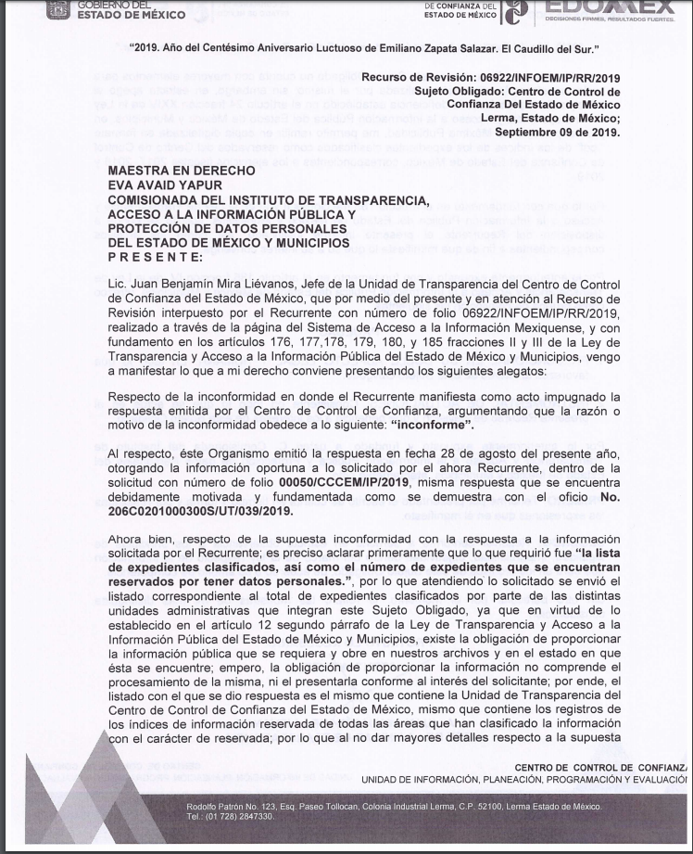
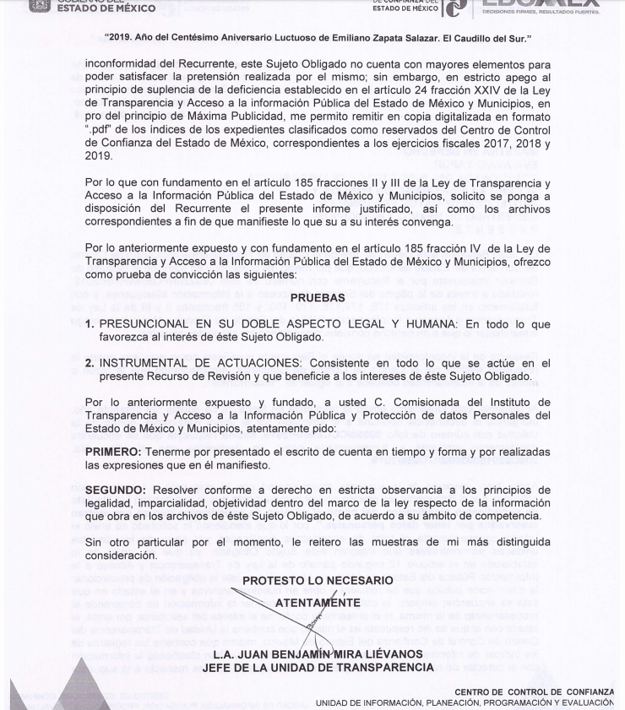
ÍNDICE DE INFORMACIÓN RESERVADA 2017.pdf: remite el índice de información reservada de la documentación remitida en respuesta concerniente al año 2017.
ÍNDICE DE INFORMACIÓN RESERVADA 2018.pdf: remite el índice de información reservada de la documentación remitida en respuesta concerniente al año 2018.
En ese sentido, a consideración de esta Ponencia Resolutora el derecho de acceso a la información pública del RECURRENTE fue satisfecho por EL SUJETO OBLIGADO, al momento de rendir su Informe Justificado.
Para ilustrar lo anterior, debe precisarse que personal adscrito a esta Ponencia Resolutora procedió a corroborar si efectivamente a través de la documentación remitida en Informe Justificado se pudiera colmar el derecho de acceso a la información accionado por el particular.
Es así que, tenemos que al momento de rendir su Informe Justificado EL SUJETO OBLIGADO, remite los archivos electrónicos anteriormente señalados, mismos en donde remiten los doce índices de información reservada de la documentación remitida en respuesta concerniente a los años 2017, 2018 y 2019, mismo que a continuación se inserta uno de ellos a manera ilustrativa toda vez que como quedó asentado se puso a la vista del RECURRENTE, el contenido íntegro de la información.
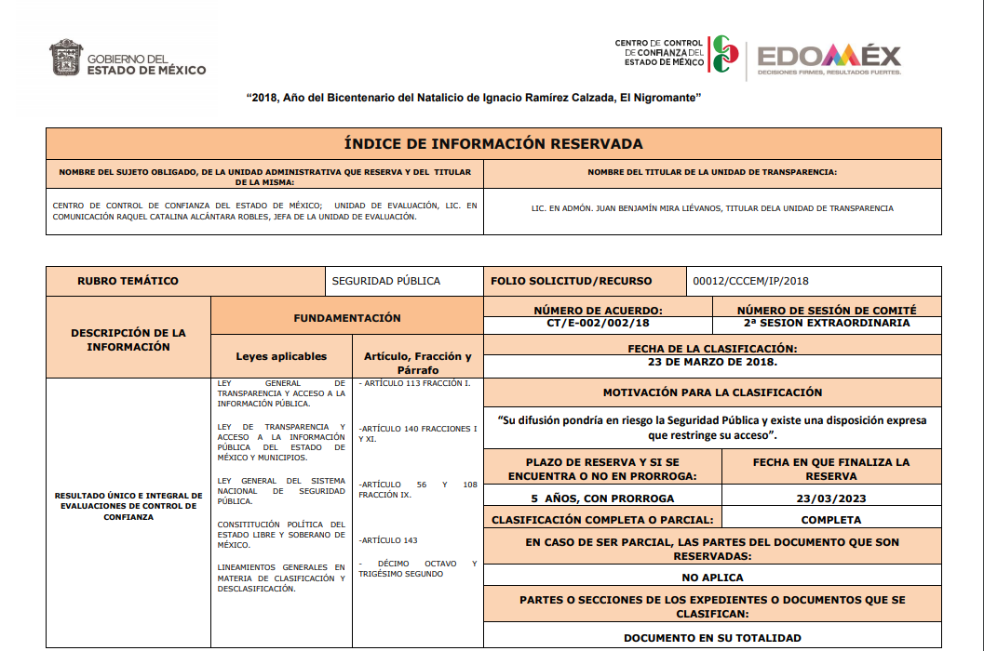
Es de la imagen anterior, que podemos observar que mediante dichos índices responde a cada una de las pretensiones formuladas por el particular al momento de accionar su derecho de acceso a la información pública, ya que requiere saber la lista y números de expedientes clasificados por contener información reservada, cuestión que fue satisfecha al momento de que EL SUJETO OBLIGADO rindió su Informe Justificado ya que si bien es cierto ya se había remitido el listado en respuesta, no se advirtió hasta los índices de información reservada los números de expedientes.
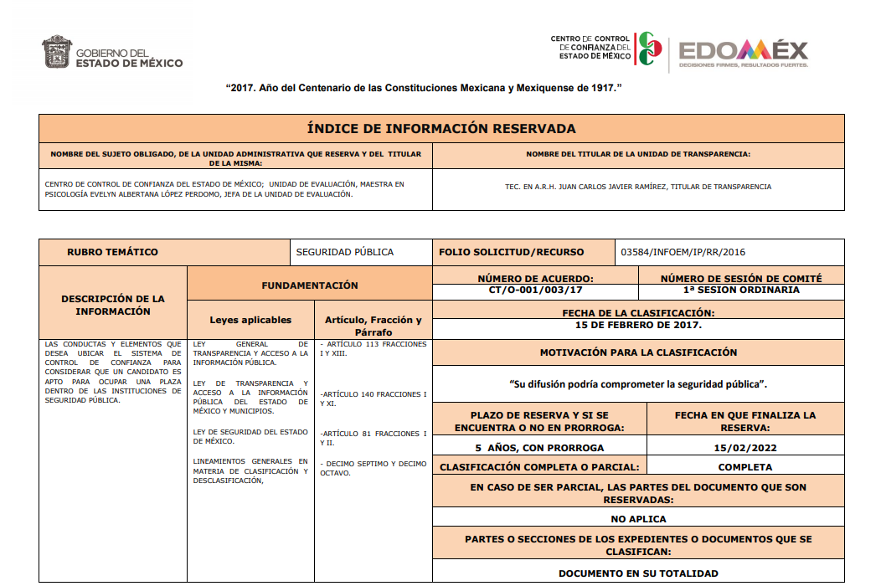
En ese contexto, tal y como fue señalado en párrafos supra, EL SUJETO OBLIGADO al rendir el Informe Justificado correspondiente, remitió los archivos electrónicos denominado ÍNDICE DE INFORMACIÓN RESERVADA 2019.pdf, INFORME JUSTIFICADO RECURSO 06922.pdf, ÍNDICE DE INFORMACIÓN RESERVADA 2017.pdf, ÍNDICE DE INFORMACIÓN RESERVADA 2018.pdf. que contienen documentación que contesta el requerimiento formulado por el particular.
Es de lo anterior, que esta Ponencia concluye que el derecho de acceso a la información fue satisfecho, toda vez que se le otorgó una contestación a la pretensión planteada, misma que conforme a las atribuciones conferidas por el artículo 36 de la Ley de la Materia, este Órgano garante no está facultado para dudar de la veracidad de la información remitida por los sujetos obligados.
El Instituto Federal de Acceso a la Información y Protección de Datos no cuenta con facultades para pronunciarse respecto de la veracidad de los documentos proporcionados por los sujetos obligados. El Instituto Federal de Acceso a la Información y Protección de Datos es un órgano de la Administración Pública Federal con autonomía operativa, presupuestaria y de decisión, encargado de promover y difundir el ejercicio del derecho de acceso a la información; resolver sobre la negativa de las solicitudes de acceso a la información; y proteger los datos personales en poder de las dependencias y entidades. Sin embargo, no está facultado para pronunciarse sobre la veracidad de la información proporcionada por las autoridades en respuesta a las solicitudes de información que les presentan los particulares, en virtud de que en los artículos 49 y 50 de la Ley Federal de Transparencia y Acceso a la Información Pública Gubernamental no se prevé una causal que permita al Instituto Federal de Acceso a la Información y Protección de Datos conocer, vía recurso revisión, al respecto.
Expedientes:
2440/07 Comisión Federal de Electricidad - Alonso Lujambio Irazábal
0113/09 Instituto de Seguridad y Servicios Sociales de los Trabajadores del
Estado – Alonso Lujambio Irazábal
1624/09 Instituto Nacional para la Educación de los Adultos - María Marván Laborde
2395/09 Secretaría de Economía - María Marván Laborde
0837/10 Administración Portuaria Integral de Veracruz, S.A. de C.V. – María
Marván Laborde

Así, en atención a las consideraciones anteriores, esta Ponencia Resolutora advierte que en el presente caso, se actualiza la hipótesis prevista en el artículo 192, fracción III, de la Ley de Transparencia y Acceso a la Información Pública del Estado de México y Municipios, que dispone lo siguiente:
“Artículo 192. El recurso será sobreseído, en todo o en parte, cuando una vez admitido, se actualicen alguno de los siguientes supuestos:
[…]
III. El sujeto obligado responsable del acto lo modifique o revoque de tal manera que el recurso de revisión quede sin materia;”
(Énfasis añadido)
En esa tesitura, conviene desglosar los elementos del artículo 192, fracción III, de la Ley de la materia, previamente transcrito, de manera tal que procede el sobreseimiento del presente recurso de revisión, en virtud de que EL SUJETO OBLIGADO modificó el acto impugnado, dejando el medio de impugnación sin efecto o materia.
1.- El sujeto obligado responsable,
2.- Acto,
3.- Que se modifique o revoque, y
4.- De tal manera que el medio de impugnación quede sin efecto o materia.
El primer elemento normativo, se actualiza ya que EL SUJETO OBLIGADO responsable, es el Centro de Control de Confianza del Estado de México.
El segundo elemento normativo, es la existencia de un acto, en el caso en concreto que nos ocupa se actualiza con la respuesta del SUJETO OBLIGADO, modificada con el contenido del Informe Justificado, tratándose del oficio y los índices remitidos mediante Informe Justificado en donde se realiza la precisión aunado al listado ya remitido hace del conocimiento el número de los expedientes que se encuentran reservados, otorgando así certeza jurídica al particular atendiendo a lo señalado en la fracción I del artículo 9 de la Ley de Transparencia y Acceso a la Información Pública del Estado de México y Municipios que establece lo siguiente:
Artículo 9. El Instituto deberá regir su funcionamiento de acuerdo a los siguientes principios:
I. Certeza: Principio que otorga seguridad y certidumbre jurídica a los particulares, en virtud de que permite conocer si las acciones del Instituto son apegadas a derecho y garantiza que los procedimientos sean completamente verificables, fidedignos y confiables;
Es de lo anterior, que esta Ponencia concluye que el derecho de acceso a la información fue satisfecho, toda vez que se le otorgó una contestación a la pretensión planteada, misma que conforme a las atribuciones conferidas por el artículo 36 de la Ley de la Materia, este Órgano garante no está facultado para dudar de la veracidad de la información remitida por los sujetos obligados.
Cabe destacar que, la respuesta a la solicitud de acceso a la información pública por parte del SUJETO OBLIGADO, es considerada como el “acto” que fue impugnado por EL RECURRENTE.
En ese sentido, la naturaleza jurídica de los actos que emiten los Sujetos Obligados, está delimitada por la misma Ley de la materia, ya que, el hecho de emitir actos no previstos en el marco normativo que en transparencia rige su actuar, serían ilegales de estricto derecho, por lo que, los “actos” a que se refiere esta fracción están contenidos en su artículo 53, el cual establece:
“Artículo 53. Las Unidades de Transparencia tendrán las siguientes funciones:
I. Recabar, difundir y actualizar la información relativa a las obligaciones de transparencia comunes y específicas a la que se refiere la Ley General, esta Ley, la que determine el Instituto y las demás disposiciones de la materia, así como propiciar que las áreas la actualicen periódicamente conforme a la normatividad aplicable;
II. Recibir, tramitar y dar respuesta a las solicitudes de acceso a la información;
III. Auxiliar a los particulares en la elaboración de solicitudes de acceso a la información y, en su caso, orientarlos sobre los sujetos obligados competentes conforme a la normatividad aplicable;
IV. Realizar, con efectividad, los trámites internos necesarios para la atención de las solicitudes de acceso a la información;
V. Entregar, en su caso, a los particulares la información solicitada;
VI. Efectuar las notificaciones a los solicitantes;
VII. Proponer al Comité de Transparencia, los procedimientos internos que aseguren la mayor eficiencia en la gestión de las solicitudes de acceso a la información, conforme a la normatividad aplicable;
VIII. Proponer a quien preside el Comité de Transparencia, personal habilitado que sea necesario para recibir y dar trámite a las solicitudes de acceso a la información;
IX. Llevar un registro de las solicitudes de acceso a la información, sus respuestas, resultados, costos de reproducción y envío, resolución a los recursos de revisión que se hayan emitido en contra de sus respuestas y del cumplimiento de las mismas;
X. Presentar ante el Comité, el proyecto de clasificación de información;
XI. Promover e implementar políticas de transparencia proactiva procurando su accesibilidad;
XII. Fomentar la transparencia y accesibilidad al interior del sujeto obligado;
XIII. Hacer del conocimiento de la instancia competente la probable responsabilidad por el incumplimiento de las obligaciones previstas en la presente Ley; y
XIV. Las demás que resulten necesarias para facilitar el acceso a la información y aquellas que se desprenden de la presente Ley y demás disposiciones jurídicas aplicables.”
Es decir, la impugnación del RECURRENTE debe ser sobre la emisión de un “Acto”, ya sea en sentido positivo o negativo.
Ahora bien, por cuanto hace al tercer elemento normativo, es en esencia una condicional, consistente en que la dependencia o entidad responsable del acto o resolución impugnada la modifique o revoque; en cuanto hace a la modificación, ocurre cuando quien emitió su respuesta (acto o resolución), con posterioridad cambia la información proporcionada en un principio, cuyos resultados no dejan sin efectos la respuesta dada, sino que tiene por objeto añadir, suprimir, o sustituir datos, lo cual puede ser de forma parcial.
Por cuanto hace a la revocación, a diferencia de la modificación, ocurre cuando la dependencia o entidad responsable (SUJETO OBLIGADO), del acto o resolución impugnada, suprime, elimina o cancela la totalidad de su respuesta y emite otra en su lugar dejando sin efecto lo que en un principio respondió.
En ese tenor, un acto impugnado queda sin efectos, cuando aun existiendo jurídicamente (esto es, que no se ha modificado, ni revocado) ya no genera ninguna consecuencia legal.
En tanto que, un acto impugnado queda sin materia, cuando ha sido satisfecha la pretensión de lo pedido o exigido por EL RECURRENTE de manera que EL SUJETO OBLIGADO entrega una respuesta que aunque sea posterior a los términos previstos en la ley, mediante ésta concede la información solicitada, en este caso, a través del Informe Justificado.
Bajo esas consideraciones, se afirma que en el recurso de revisión sujeto a estudio se actualiza la hipótesis jurídica citada en el cuarto elemento, toda vez que quedó probado que, EL SUJETO OBLIGADO mediante un acto posterior a su respuesta, como lo fue el Informe Justificado, que contiene la información requerida por EL RECURRENTE, lo que colma su derecho humano de acceso a la información pública y deja sin materia el presente recurso.
En consecuencia, se determina SOBRESEER el presente recurso de revisión, en términos del artículo 186, fracción I, de la Ley de Transparencia y Acceso a la Información Pública del Estado de México y Municipios dado a que EL SUJETO OBLIGADO a través del informe justificado colmó el derecho de acceso a la información pública accionado por el particular, al otorgar certidumbre jurídica y dejando sin materia el presente medio de impugnación.
Así, con fundamento en lo prescrito en los artículos 5, párrafos vigésimo segundo, vigésimo tercero y vigésimo cuarto, fracciones IV y V, de la Constitución Política del Estado Libre y Soberano de México, y los artículos 2, fracción II, 9, 29, 36, fracciones I y II, 176, 178, 179, 181, 185, fracción I, 186 y 188, de la Ley de Transparencia y Acceso a la Información Pública del Estado de México y Municipios, este Pleno:
RESUELVE
PRIMERO. Se SOBRESEE el recurso de revisión número 06922/INFOEM/IP/RR/2019, porque al modificar la respuesta, el recurso de revisión quedó sin materia en términos del Considerando QUINTO de la presente resolución.
SEGUNDO. Notifíquese al Titular de la Unidad de Transparencia del SUJETO OBLIGADO para su conocimiento.
TERCERO. Notifíquese al RECURRENTE la presente resolución.
CUARTO. Hágase del conocimiento a LA RECURRENTE que de conformidad con lo establecido en el artículo 196 de la Ley de Transparencia y Acceso a la Información Pública del Estado de México y Municipios, podrá impugnarla vía Juicio de Amparo en los términos de las leyes aplicables.
ASÍ LO RESUELVE, POR UNANIMIDAD DE VOTOS EL PLENO DEL INSTITUTO DE TRANSPARENCIA, ACCESO A LA INFORMACIÓN PÚBLICA Y PROTECCIÓN DE DATOS PERSONALES DEL ESTADO DE MÉXICO Y MUNICIPIOS, CONFORMADO POR LOS COMISIONADOS ZULEMA MARTÍNEZ SÁNCHEZ; EVA ABAID YAPUR; JOSÉ GUADALUPE LUNA HERNÁNDEZ; JAVIER MARTÍNEZ CRUZ, Y LUIS GUSTAVO PARRA NORIEGA; EN LA CUADRAGÉSIMA PRIMERA SESIÓN ORDINARIA CELEBRADA EL DÍA SEIS DE NOVIEMBRE DE DOS MIL DIECINUEVE, ANTE EL SECRETARIO TÉCNICO DEL PLENO, ALEXIS TAPIA RAMÍREZ.
Zulema Martínez Sánchez
Comisionada Presidenta
(RÚBRICA)
Eva Abaid Yapur  Comisionada  (RÚBRICA) | José Guadalupe Luna Hernández  Comisionado  (RÚBRICA)
Javier Martínez Cruz  Comisionado  (RÚBRICA) | Luis Gustavo Parra Noriega  Comisionado  (RÚBRICA)
Alexis Tapia Ramírez
Secretario Técnico del Pleno
(RÚBRICA)

Esta hoja corresponde a la resolución de fecha seis de noviembre de dos mil diecinueve, emitida en el recurso de revisión número 06922/INFOEM/IP/RR/2019.
YSM/EJCA

